
平台操作手册
赫逸智能化平台
任务监控台 · 视频脚本管理 · AI 视频任务
手册目标 帮助业务人员从脚本准备、视频生成到问题排查，完整走通一次 AI 视频生产流程。
适用对象：业务运营、视频制作、任务排查人员
版本 V1.0 | 2026-08-17

一、先理解三项功能如何配合
平台的三个入口对应同一条生产链路：先准备脚本，再创建并执行视频任务，最后通过监控台查看全过程与失败原因。
1 视频脚本管理  准备 9 个中文分镜，定义画面、动作、旁白和节奏。 | 2 AI 视频任务  绑定脚本并上传素材，生成参考图与成片。 | 3 任务监控台  查看请求轨迹、线路重试、错误与结果资产。

推荐的标准操作顺序
01 准备脚本 进入“视频脚本管理”，选择上传视频拆解、AI 分析业务提示词，或产品图片 + 产品说明联合分析。
02 检查 9 个分镜 确认 0-15 秒连续均分；画面与动作可执行；对白/旁白内容和目标语言正确。
03 创建视频任务 进入“AI 视频任务”，选择脚本、市场、模式、线路与分辨率，并上传所需素材。
04 提交并等待 标准模式会先补齐图片再自动提交视频；参考图直提模式配置完成后直接提交视频模型。
05 监控和处理 进入“任务监控台”查看每次请求、供应商响应、重试轨迹和失败原因。
开始前检查 模型接入中应至少启用驱动模型；标准生图任务还需要图片模型，生成视频需要启用视频模型线路。
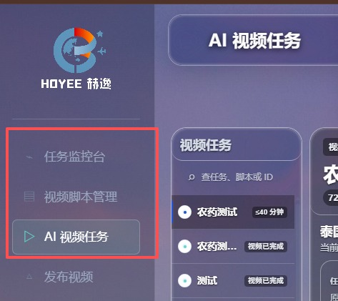
图 1 平台左侧的三个核心功能入口

二、任务监控台
任务监控台用于追踪每个 AI 视频任务从创建、生图、提交视频到完成或失败的全过程，是排查“进度不走、线路报错、图片读取失败”等问题的首选入口。
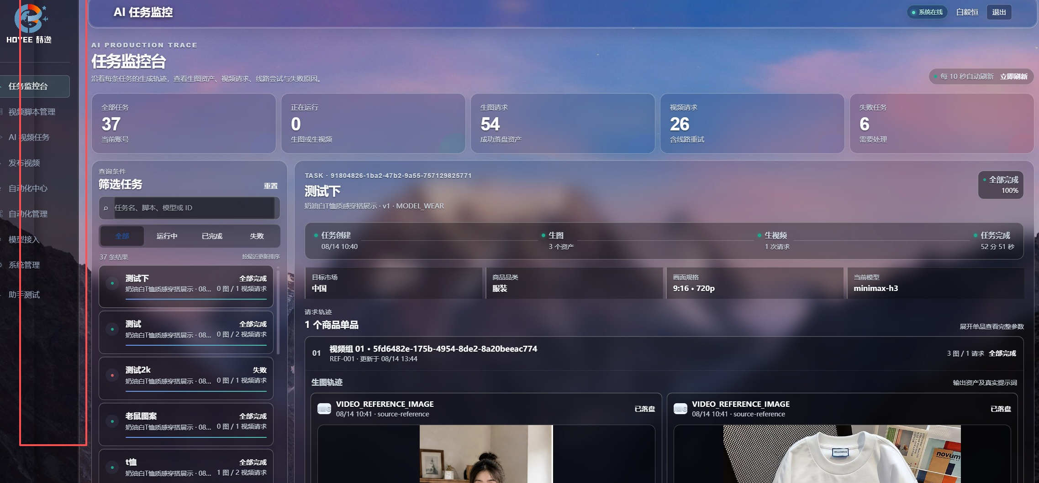
图 2 任务监控台：概览、筛选、任务阶段与单品请求轨迹

页面区域说明
- 顶部概览：显示全部任务、正在运行、生图请求、视频请求和失败任务数量。
- 左侧筛选：支持按任务名、脚本、模型或 ID 搜索，并按运行中、已完成、失败筛选。
- 右侧详情：显示任务 ID、脚本版本、生成模式、进度、目标市场、品类、画面规格与当前模型。
- 单品请求轨迹：可展开查看生图资产、真实提示词、每次视频线路提交、重试、用量与错误信息。
刷新机制 页面每 10 秒自动刷新；需要立即确认状态时可点击右上角“立即刷新”。自动刷新会尽量保留当前滚动位置和展开状态。

任务监控台：日常操作与故障判断

查看一个任务
01 筛选任务 输入任务名、脚本名、模型名或任务 ID；也可切换“运行中/已完成/失败”。
02 选择任务 点击左侧任务行，右侧会展示当前阶段、整体进度和每个商品单品。
03 展开单品 查看生图轨迹和生视频请求；同一个单品可能存在多次线路提交或自动重试。
04 读取原始信息 展开“提示词与用量”或供应商请求/响应 JSON，对照错误消息判断模型、网络、图片地址或参数问题。

常见状态怎么处理
状态 | 含义 | 建议操作
运行中 | 正在生图或生视频 | 等待自动刷新；长时间不变时点“立即刷新”并查看请求轨迹
全部完成 | 图片和视频均已落盘 | 进入 AI 视频任务预览、下载或复制任务 ID
生成失败 | 模型、线路、图片读取或下载失败 | 展开单品查看错误与供应商返回；回到 AI 视频任务执行重试
待配置 | 参考图职责或主参考未设置 | 补全用途，并手动勾选一张主参考图后再提交
判断原则 监控台负责查看和定位，不直接改变任务。确认原因后，回到“AI 视频任务”执行补配置、重试失败项或重新提交。

三、视频脚本管理
视频脚本决定视频的叙事、动作、镜头衔接和声音内容。一个生产脚本固定包含 9 个中文分镜，并作为后续 AI 视频任务的可复用模板。
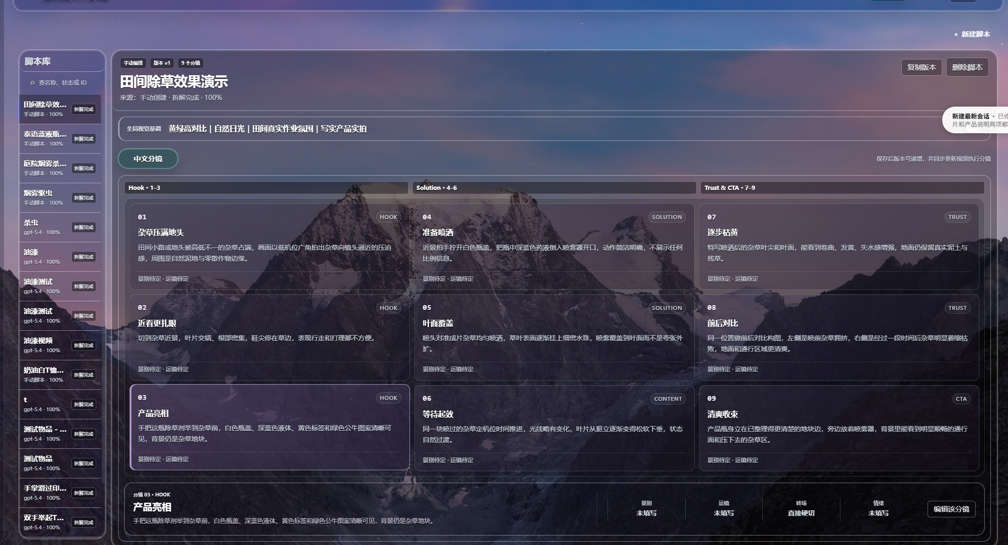
图 3 视频脚本详情：全局视觉基调与 9 个分镜卡片

脚本详情能做什么
- 左侧脚本库：按名称查找脚本，查看来源、模型和拆解完成状态。
- 全局视觉基调：统一色系、光线、场景氛围和摄影风格。
- 9 个分镜：分别查看标题、阶段、画面与动作；选中分镜后可进入编辑。
- 版本管理：保存修改后版本递增，并同步更新后续视频执行使用的分镜。
商品外观规则 可复用脚本不应写死商品颜色、形状、尺寸、材质、标签、Logo 或包装图案。脚本只保留产品类型、功能部件、真实操作和效果变化；最终外观以视频任务上传的商品图为准。

视频脚本管理：三种创建方式
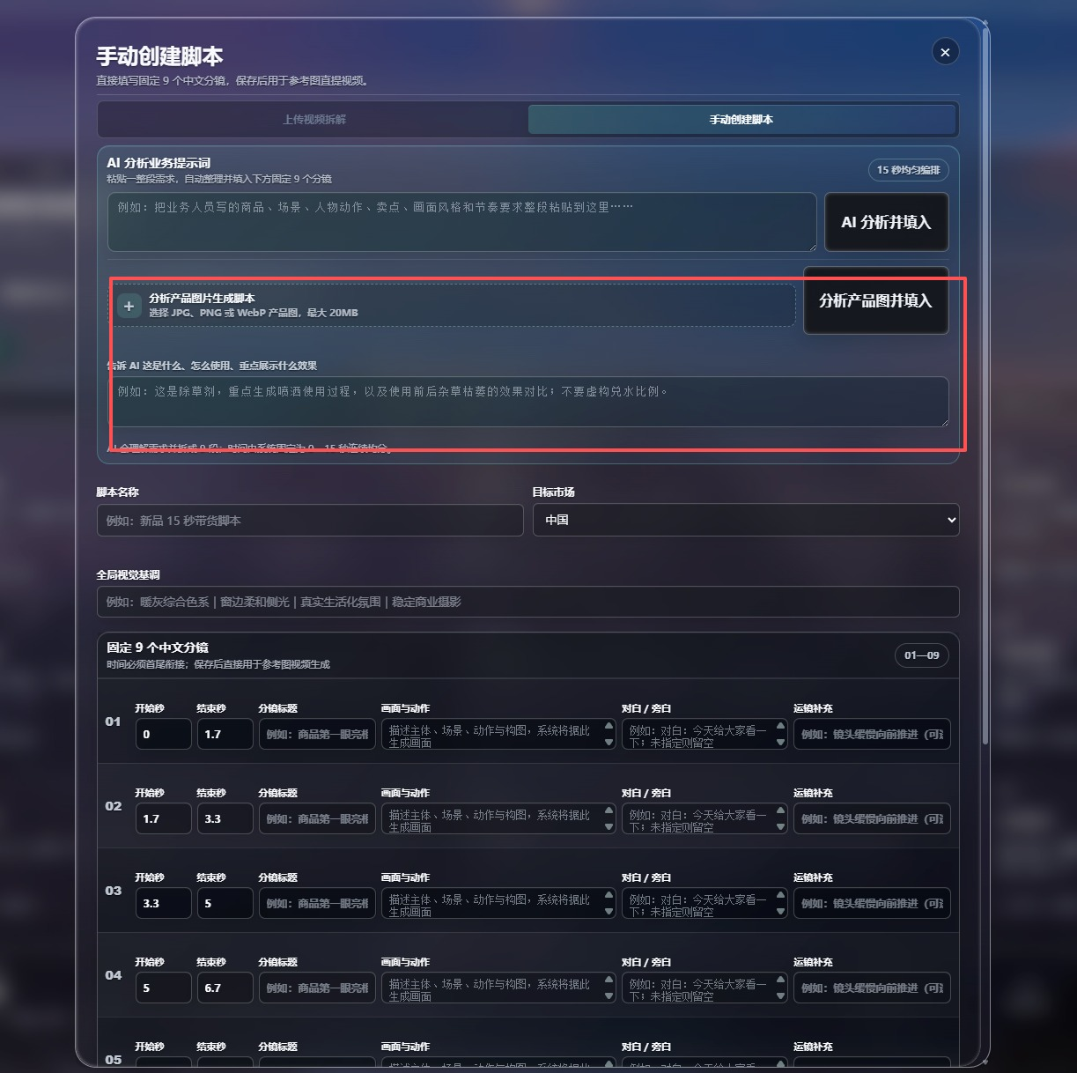
图 4 手动创建脚本：业务提示词与“图片 + 产品说明”联合分析入口

方式 A：上传视频拆解
- 适合已有参考视频，希望复用其动作、镜头、节奏和叙事结构。
- 系统会抽帧并生成 9 个可编辑分镜；原人物外貌和原商品外观不会作为新任务的商品真值。

方式 B：AI 分析业务提示词
- 粘贴商品、场景、人物动作、卖点、画面风格、对白/旁白和背景音乐要求。
- 点击“AI 分析并填入”，系统将长提示整理成连续的 9 个分镜。

方式 C：产品图片 + 产品说明
- 图片和产品说明两项均为必填，缺少任意一项时按钮不可提交。
- 图片用于识别产品类型与可见功能结构；说明用于补充产品是什么、如何使用、重点展示什么效果。
- 示例：这是除草剂，重点展示喷洒过程和除草前后对比，不要虚构兑水比例。
旁白与语言 产品海报可用于识别主要营销语言并生成对应语言旁白。分镜画面仍用中文；旁白使用目标市场语言，背景音乐继续保留并在人声时适度压低。

保存脚本前的检查清单
- 脚本名称和目标市场正确，视觉基调没有写入不需要的商品外观细节。
- 必须恰好 9 个分镜；时间从 0 秒开始，到 15 秒结束，前后连续无空档。
- 每个分镜约 1.6-1.7 秒，只安排一个清晰、可完成的视觉节拍。
- 相邻分镜动作衔接，上一镜结束姿态应能自然进入下一镜。
- 对白使用“对白：”，画外音使用“旁白：”；每段台词应能在本分镜时长内说完。
- 功能产品必须符合真实物理：不得让部件凭空长出、复制、膨胀或改变结构。
- 不要虚构剂量、成分、价格、功效数字和未提供的品牌承诺。
建议 AI 填入后仍应由业务人员逐镜确认，尤其检查功能操作、前后效果、旁白措辞和目标语言。确认无误后再保存脚本。

编辑已有分镜
01 选择分镜 在脚本详情中点击需要修改的卡片。
02 编辑内容 修改阶段、标题、画面与动作、对白/旁白和运镜补充。
03 保存版本 保存后脚本版本号递增；新创建的视频任务会使用最新保存内容。

四、AI 视频任务
AI 视频任务把脚本与实际素材组合成可执行任务。根据素材准备程度，可以选择标准生成流程，或使用已经准备好的参考图直接提交视频模型。
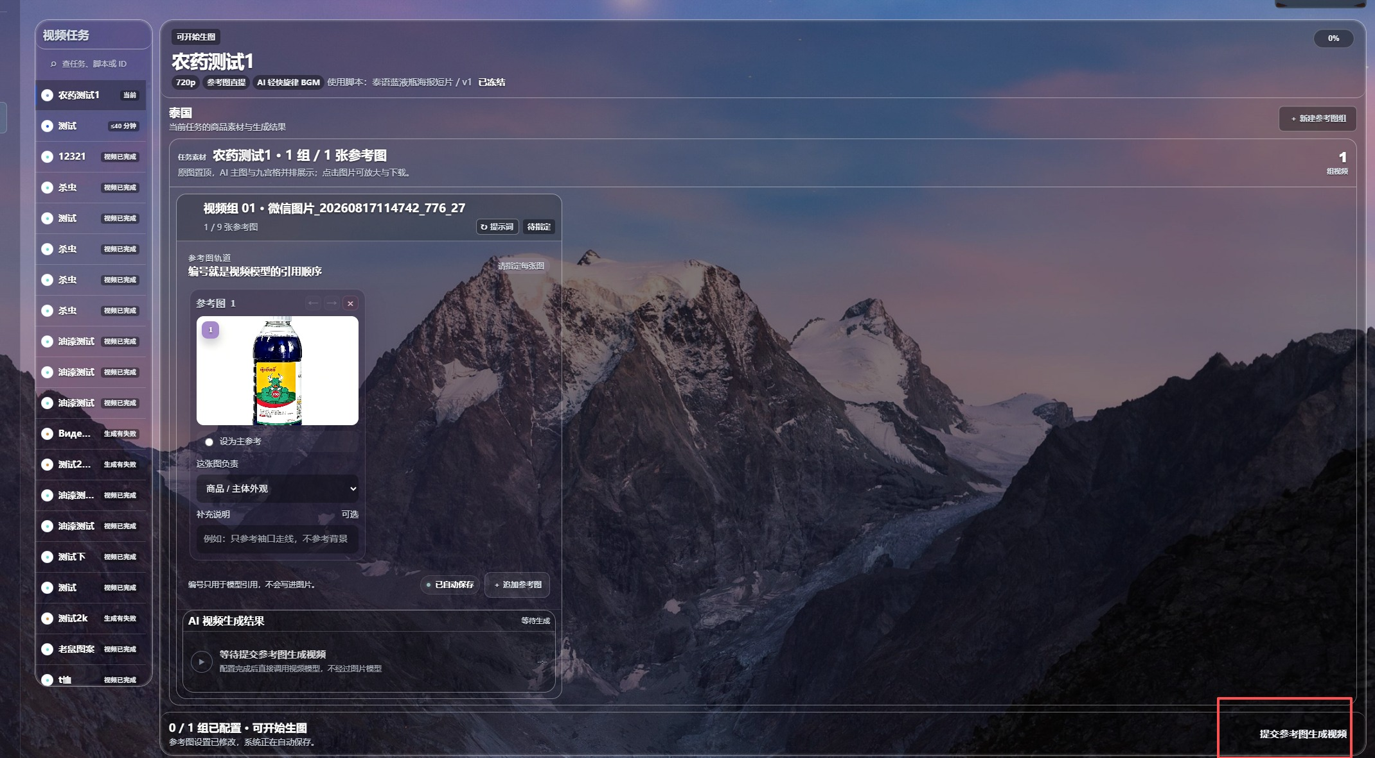
图 5 参考图直提视频：设置图片职责、主参考并提交视频

创建任务时需要确认
- 使用脚本：选择已完成并检查过的脚本版本。
- 目标市场与品类：影响内容语言、场景和是否执行日用品功能分析。
- 画面规格：选择横竖比例和当前线路支持的分辨率；不支持多分辨率的线路维持其现有分辨率。
- 生成模式：标准素材生图，或参考图直接生成视频。
- 视频线路：按模型配置选择普通或快速线路；提交后可在监控台查看真实请求与返回。

AI 视频任务：标准生成流程
01 上传素材 按任务模式上传商品图；人物穿搭模式同时提供人物与服装/商品素材。
02 生成参考图 系统读取脚本并生成场景主图、九宫格或视频首帧所需资产。商品不一定出现在第一帧，是否出现由脚本镜头决定。
03 自动提交视频 所需图片都成功后，每个单品会立即进入自己的视频生成流程，不需要再次点击。
04 等待结果 视频模型返回任务 ID 后进入轮询；生成完成后系统下载视频并在页面显示。
05 处理失败 图片读取失败、模型明确失败、未返回任务 ID或下载失败时会按安全规则重试；仍失败时可点击重试失败项。
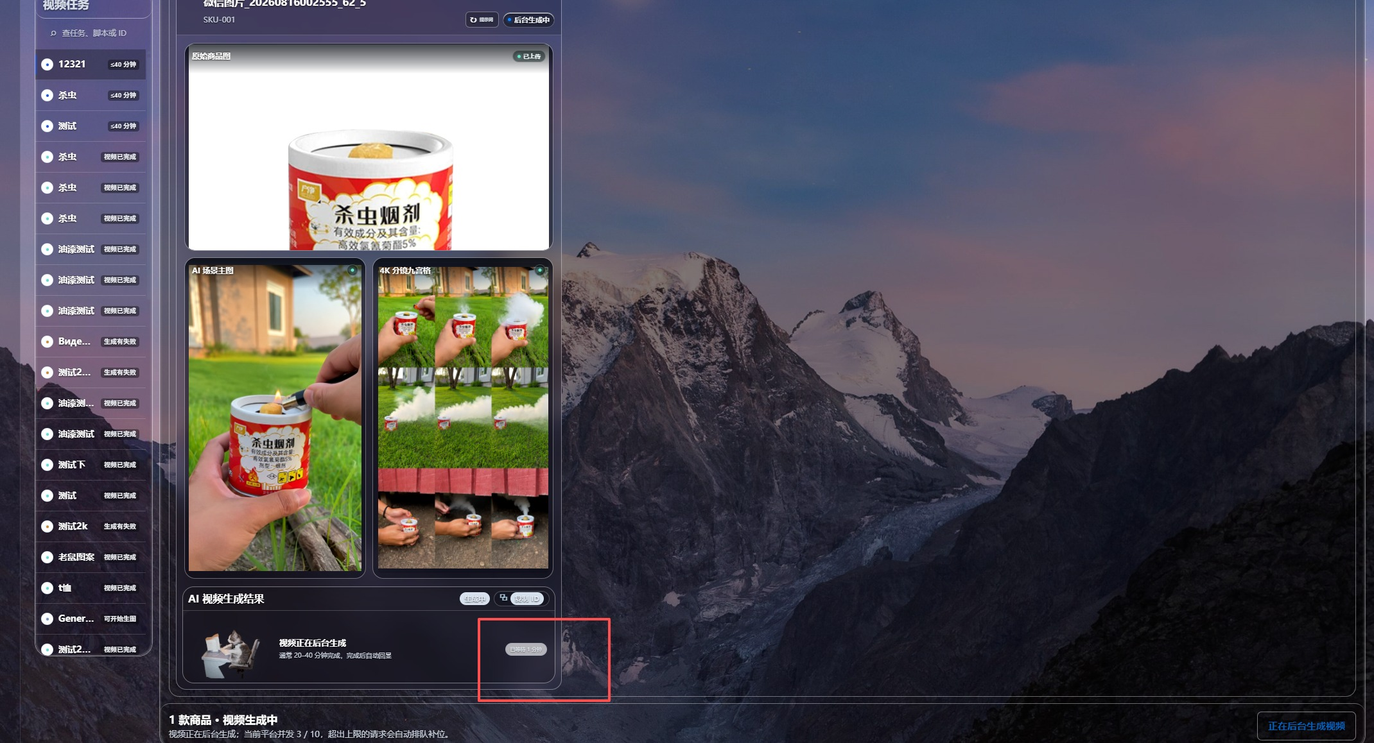
图 6 标准任务：原始商品图、AI 场景图、九宫格与视频生成结果
不要重复提交 页面显示“后台生成中”时先在任务监控台确认请求轨迹。除非状态明确失败，不要连续点击生成，避免产生重复请求。

AI 视频任务：参考图直提视频
适合已经准备好关键画面，希望跳过图片模型，直接把 1-9 张参考图交给视频模型的任务。
01 上传参考图 每个视频组上传 1-9 张图片；编号就是提交给视频模型的引用顺序。
02 指定职责 为每张图选择商品/主体外观、人物身份、动作姿态、场景构图、风格光影或其他职责。
03 设置主参考 每组必须手动勾选且只能勾选一张“设为主参考”。未设置时提交会给出明确提示。
04 补充说明 只写该图需要负责的功能，例如“只参考瓶口位置，不参考背景”，避免多个参考图职责冲突。
05 提交视频 所有图片都有用途且主参考设置完成后，点击“提交参考图生成视频”。该流程不调用图片模型。
常见卡点 按钮不可提交时，依次检查：是否有参考图、每张图是否选择用途、是否恰好设置一张主参考、自动保存是否完成。

完成后的操作
- 点击成片播放并检查人物、商品、动作、旁白和背景音乐。
- 需要交付时下载原视频；需要排查时复制任务 ID并到监控台搜索。
- 只有失败项需要重试；已经完成的单品会保留，不会重新提交。

五、常见问题与推荐习惯
进度长时间不动怎么办？
先到任务监控台点“立即刷新”，展开对应单品，确认是否已返回视频任务 ID、是否在线路排队或是否出现图片读取/下载错误。
为什么第一帧没有商品？
脚本可能要求先展示场景或痛点。系统不再强制把商品图放入第一帧，商品何时出现由分镜决定。
产品图片为什么还要写说明？
图片能提供外观和可见结构，但不一定能确认真实用途。产品说明用于告诉 AI 这是何种产品、怎么用、需要重点展示什么效果。
脚本能写商品颜色和瓶子形状吗？
不建议。脚本是可复用动作模板，商品外观应由视频任务中的真实商品图决定。功能部件可以写，但不要写其颜色、形状和装饰。
什么时候使用参考图直提？
已有稳定参考画面并希望跳过生图时使用；若只有原始商品图、还需要系统设计场景和关键帧，则使用标准生成流程。
失败后会不会全部重做？
重试失败项时，已经完成的图片和视频会保留；系统只处理失败或缺失的部分。
最稳妥的习惯 每次先把脚本写清楚，再用真实素材创建任务；提交后用任务监控台判断状态。脚本、素材、监控三者分工明确，能显著减少重复生成和排查时间。

